Tudo sobre o Eclipse Lunar Total de 21 de janeiro de 2019
'Lua de Sangue' poderá ser vista de todo o Brasil em janeiro de 2019
Quem é que não gosta de observar fenômenos celestes? Eclises então, nem se fala! E o que dizer então de Eclipses Lunares Totais?
Pois é exatamente isso que vai acontecer. No dia 21 de janeiro de 2019, um Eclipse Lunar Total - popularmente conhecido como Lua de Sangue - deve surpreender observadores de várias partes do mundo.
Vai ser visível do Brasil?
Pode comemorar, porque esse Eclipse Lunar de 21 de janeiro de 2019 poderá ser visto de todo o Brasil, assim como de toda a América do Sul, América Central e América do Norte. Parte da África e da Europa também poderão observar o Eclipse Lunar, sobretudo de forma parcial.
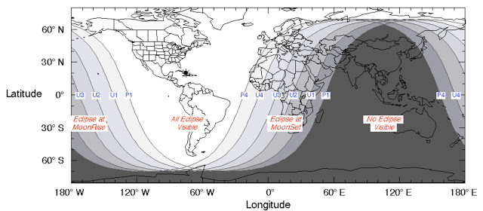
Já em todas as Américas o Eclipse Lunar Total de 21 de janeiro poderá ser visto em sua totalidade: desde o início até o fim, e claro, com a Lua ganhando aquela famosa "cor de sangue".
Este será o primeiro e único Eclipse Lunar Total de 2019 - sim, estamos com sorte! Então já avisa toda a família e os amigos, porque o dia 21 de janeiro de 2019, apesar de cair numa segunda-feira, promete ser espetacular!
Como será o Eclipse Lunar Total de janeiro de 2019?
A Lua orbita a Terra, e durante sua trajetória acontecem as fases da Lua. Quando a Lua está entre a Terra e o Sol, temos a fase nova, e quando a Terra está entre a Lua e o Sol, temos a Lua Cheia (que é quando ela fica toda iluminada). De tempos em tempos, quando a Terra está entre a Lua e o Sol (Lua Cheia) o nosso planeta projeta sua sombra na superfície da Lua - um alinhamento um tanto raro - fazendo com que a Lua Cheia fique escura por algum tempo.
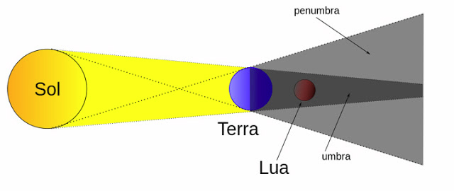
Diferença entre Eclipse Lunar Total e Eclipse Lunar Penumbral.
Créditos: divulgação
Quando a Lua passa pela parte externa da sombra da Terra (penumbra), temos um Eclipse Lunar Penumbral. Já quando a Lua penetra na parte interna e mais escura da sombra (a umbra), temos um Eclipse Lunar Total.
No dia 21 de janeiro de 2018, o Eclipse Lunar será Total, ou seja, a Lua ficará totalmente escura já que passará na parte interna mais escura da sombra da Terra.

Qual será o horário do Eclipse Lunar Total de 21 de janeiro de 2019?
O horário do eclipse de janeiro de 2019 varia pra cada Estado. Confira a tabela de horários logo abaixo. Lembrando que ele começa na noite de domingo (20 de janeiro) e a totalidade acontece durante as primeiras horas da madrugada de segunda-feira (21 de janeiro). Se você não mora na capital, veja o horário da capital do seu Estado, já que o horário será praticamente o mesmo:
City | Details
 | Event date | Pen. Mag. | Umb. Mag. | Penumbral eclipse begins | Moon alt. | Partial eclipse begins | Umbral eclipse begins | Max. eclipse begins | Moon alt. | Umbral eclipse ends | Partial eclipse ends | Penumbral eclipse ends | Moon alt.
Brasilia(UTC -2) | 2019-01-21 | 216.8% | 119.5% | 00:37 | 52 | 01:34 | 02:41 | 03:12 | 44 | 03:43 | 04:51 | 05:48 | 16
Rio Branco(UTC -5) | 2019-01-20 | 216.8% | 119.5% | 21:37 | 47 | 22:34 | 23:41 | 00:12 | 58 | 00:43 | 01:51 | 02:48 | 36
Maceió (UTC -3) | 2019-01-20 | 216.8% | 119.5% | 23:37 | 59 | 00:34 | 01:41 | 02:12 | 40 | 02:43 | 03:51 | 04:48 | 8
Macapá(UTC -3) | 2019-01-20 | 216.8% | 119.5% | 23:37 | 65 | 00:34 | 01:41 | 02:12 | 58 | 02:43 | 03:51 | 04:48 | 26
Manaus(UTC -4) | 2019-01-20 | 216.8% | 119.5% | 22:37 | 57 | 23:34 | 00:41 | 01:12 | 62 | 01:43 | 02:51 | 03:48 | 33
Salvador(UTC -3) | 2019-01-20 | 216.8% | 119.5% | 23:37 | 56 | 00:34 | 01:41 | 02:12 | 40 | 02:43 | 03:51 | 04:48 | 9
Fortaleza(UTC -3) | 2019-01-20 | 216.8% | 119.5% | 23:37 | 65 | 00:34 | 01:41 | 02:12 | 46 | 02:43 | 03:51 | 04:48 | 13
Vitória (UTC -2) | 2019-01-21 | 216.8% | 119.5% | 00:37 | 48 | 01:34 | 02:41 | 03:12 | 36 | 03:43 | 04:51 | 05:48 | 8
Goiânia(UTC -2) | 2019-01-21 | 216.8% | 119.5% | 00:37 | 51 | 01:34 | 02:41 | 03:12 | 44 | 03:43 | 04:51 | 05:48 | 17
São Luís(UTC -3) | 2019-01-20 | 216.8% | 119.5% | 23:37 | 66 | 00:34 | 01:41 | 02:12 | 51 | 02:43 | 03:51 | 04:48 | 18
Cuiabá (UTC -3) | 2019-01-20 | 216.8% | 119.5% | 23:37 | 49 | 00:34 | 01:41 | 02:12 | 49 | 02:43 | 03:51 | 04:48 | 23
Campo Grande(UTC -3) | 2019-01-20 | 216.8% | 119.5% | 23:37 | 45 | 00:34 | 01:41 | 02:12 | 44 | 02:43 | 03:51 | 04:48 | 19
Belo Horizonte(UTC -2) | 2019-01-21 | 216.8% | 119.5% | 00:37 | 48 | 01:34 | 02:41 | 03:12 | 39 | 03:43 | 04:51 | 05:48 | 11
Belém (UTC -3) | 2019-01-20 | 216.8% | 119.5% | 23:37 | 65 | 00:34 | 01:41 | 02:12 | 55 | 02:43 | 03:51 | 04:48 | 23
João Pessoa(UTC -3) | 2019-01-20 | 216.8% | 119.5% | 23:37 | 62 | 00:34 | 01:41 | 02:12 | 41 | 02:43 | 03:51 | 04:48 | 8
Curitiba(UTC -2) | 2019-01-21 | 216.8% | 119.5% | 00:37 | 42 | 01:34 | 02:41 | 03:12 | 37 | 03:43 | 04:51 | 05:48 | 13
Recife (UTC -3) | 2019-01-20 | 216.8% | 119.5% | 23:37 | 61 | 00:34 | 01:41 | 02:12 | 40 | 02:43 | 03:51 | 04:48 | 8
Teresina(UTC -3) | 2019-01-20 | 216.8% | 119.5% | 23:37 | 63 | 00:34 | 01:41 | 02:12 | 49 | 02:43 | 03:51 | 04:48 | 16
Rio de Janeiro(UTC -2) | 2019-01-21 | 216.8% | 119.5% | 00:37 | 46 | 01:34 | 02:41 | 03:12 | 36 | 03:43 | 04:51 | 05:48 | 9
Natal (UTC -3) | 2019-01-20 | 216.8% | 119.5% | 23:37 | 63 | 00:34 | 01:41 | 02:12 | 42 | 02:43 | 03:51 | 04:48 | 9
Porto Alegre(UTC -2) | 2019-01-21 | 216.8% | 119.5% | 00:37 | 37 | 01:34 | 02:41 | 03:12 | 34 | 03:43 | 04:51 | 05:48 | 12
Porto Velho(UTC -4) | 2019-01-20 | 216.8% | 119.5% | 22:37 | 50 | 23:34 | 00:41 | 01:12 | 58 | 01:43 | 02:51 | 03:48 | 33
Boa Vista(UTC -4) | 2019-01-20 | 216.8% | 119.5% | 22:37 | 61 | 23:34 | 00:41 | 01:12 | 67 | 01:43 | 02:51 | 03:48 | 36
Florianópolis(UTC -2) | 2019-01-21 | 216.8% | 119.5% | 00:37 | 40 | 01:34 | 02:41 | 03:12 | 35 | 03:43 | 04:51 | 05:48 | 11
São Paulo(UTC -2) | 2019-01-21 | 216.8% | 119.5% | 00:37 | 44 | 01:34 | 02:41 | 03:12 | 37 | 03:43 | 04:51 | 05:48 | 11
Aracaju(UTC -3) | 2019-01-20 | 216.8% | 119.5% | 23:37 | 58 | 00:34 | 01:41 | 02:12 | 40 | 02:43 | 03:51 | 04:48 | 9
Palmas (UTC -3) | 2019-01-20 | 216.8% | 119.5% | 23:37 | 57 | 00:34 | 01:41 | 02:12 | 49 | 02:43 | 03:51 | 04:48 | 19
Créditos: VerCalendário
Reparem que será um eclipse que vai recompensar os "madrugadeiros", já que a totalidade acontece após a meia-noite em todos os estados do Brasil. Então já prepara sua bebida favorita, a pipoca venham assistir conosco, mesmo que o tempo esteja nublado.
Transmissão ao vivo - Eclipse Lunar Total de 21 de janeiro de 2019
Estaremos com imagens ao vivo em uma live feita em nosso canal no YouTube durante toda a noite. Já aproveitem e inscrevam-se (ativem o sininho), assim vocês recebem uma notificação, assim como vídeos novos todas as semanas.
Eclipse com Super Lua
No dia 21 de janeiro de 2019 a Lua estará no seu ponto de maior proximidade com a Terra (perigeu), com isso, ela estará 14% maior e 30% mais brilhante. Isso fará com que o Eclipse Lunar Total seja ainda mais especial - uma verdadeira "Lua de Sangue", como é conhecida.

